**แนะนำสูตรเมนูอาหารไทย**

จัดทำโดย

นางสาวอาทิตติยา แนวเว รหัสนิสิต 65022285

นายพีรวิชญ์ เณรหลำ รหัสนิสิต 65024681

นายปวริศร์ ราชสาวงศ์ รหัสนิสิต 65025749

**ที่มาและปัญหา**

อาหารไทยเป็นหนึ่งในมรดกทางวัฒนธรรมที่สำคัญและได้รับการยอมรับในระดับสากล ด้วยเอกลักษณ์ของรสชาติ การจัดจานที่สวยงาม และวัตถุดิบที่มีคุณภาพ อย่างไรก็ตาม การถ่ายทอดสูตรอาหารไทยในรูปแบบดั้งเดิม เช่น การสอนจากครอบครัวหรือผู้เชี่ยวชาญเฉพาะด้าน อาจเริ่มลดลงเนื่องจากการเปลี่ยนแปลงวิถีชีวิตในยุคปัจจุบัน

ในปัจจุบัน ผู้คนจำนวนมากหันมาใช้แหล่งข้อมูลออนไลน์ เช่น เว็บไซต์หรือโซเชียลมีเดียในการค้นหาสูตรอาหาร แต่ข้อมูลเหล่านั้นมักกระจัดกระจาย ขาดความน่าเชื่อถือ หรือไม่มีคำอธิบายที่ครบถ้วน ส่งผลให้ผู้ที่ต้องการเรียนรู้ โดยเฉพาะผู้เริ่มต้น หรือชาวต่างชาติที่สนใจเรียนรู้วัฒนธรรมไทยผ่านอาหาร ประสบปัญหาในการเข้าถึงสูตรอาหารที่ถูกต้องและสามารถปฏิบัติตามได้ง่าย

นอกจากนี้ การรวบรวมสูตรอาหารไทยในรูปแบบที่มีการจัดหมวดหมู่ เข้าใจง่าย และมีรูปภาพประกอบยังคงขาดแคลนในรูปแบบที่เป็นเล่ม ซึ่งสามารถใช้เป็นแหล่งอ้างอิงหรือเป็นของขวัญที่สะท้อนถึงเอกลักษณ์ของวัฒนธรรมไทย

ในปัจจุบัน แม้ว่าจะมีเว็บไซต์หรือแหล่งข้อมูลออนไลน์ที่ให้สูตรอาหารไทย แต่ข้อมูลเหล่านี้มักมีลักษณะกระจัดกระจาย ขาดความถูกต้อง และขาดการจัดระบบที่ดี เช่น ข้อมูลที่ไม่มีภาพประกอบหรือคำอธิบายที่ชัดเจน ส่งผลให้ผู้ที่สนใจเรียนรู้ เช่น ผู้เริ่มต้นทำอาหาร หรือชาวต่างชาติที่ต้องการเข้าใจวัฒนธรรมไทยผ่านอาหาร ประสบปัญหาในการปฏิบัติตามสูตรอาหารได้อย่างมีประสิทธิภาพ

**วัตถุประสงค์ของโครงการ**

การจัดทำหนังสือแนะนำสูตรอาหารไทยมีวัตถุประสงค์หลักดังนี้:

1. **เพื่อรวบรวมและอนุรักษ์องค์ความรู้เกี่ยวกับอาหารไทย**
   * สร้างแหล่งข้อมูลที่เชื่อถือได้เกี่ยวกับสูตรอาหารไทยต้นตำรับ
   * บันทึกสูตรอาหารที่มีความเป็นเอกลักษณ์และเสี่ยงต่อการสูญหาย
2. **เพื่อเผยแพร่วัฒนธรรมอาหารไทยสู่ระดับสากล**
   * แปลเนื้อหาของหนังสือให้สามารถเข้าใจได้ในหลายภาษา เช่น ภาษาอังกฤษ
   * สร้างความเข้าใจเกี่ยวกับที่มาและความสำคัญของอาหารไทยในวัฒนธรรมประเพณี
3. **เพื่อสร้างแหล่งข้อมูลสำหรับการเรียนรู้การทำอาหารไทย**
   * นำเสนอเนื้อหาในรูปแบบที่เข้าใจง่าย เหมาะสำหรับผู้เริ่มต้นและผู้สนใจพัฒนาทักษะ
   * เพิ่มภาพประกอบในทุกขั้นตอนเพื่อให้ผู้อ่านสามารถทำตามได้อย่างถูกต้อง
4. **เพื่อส่งเสริมการใช้วัตถุดิบไทยในเมนูอาหาร**
   * ให้ข้อมูลเกี่ยวกับการเลือกใช้วัตถุดิบในแต่ละสูตร รวมถึงทางเลือกสำหรับวัตถุดิบที่หาได้ยาก
   * สนับสนุนการใช้วัตถุดิบท้องถิ่นและผลิตภัณฑ์ของเกษตรกรไทย
5. **เพื่อส่งเสริมการเรียนรู้เชิงสร้างสรรค์ในอาหารไทย**
   * แนะนำเคล็ดลับในการปรุงอาหารให้อร่อยและการปรับปรุงรสชาติที่เหมาะสม
   * กระตุ้นให้ผู้อ่านนำสูตรต้นตำรับไปพัฒนาและสร้างเมนูใหม่
6. **เพื่อแก้ไขปัญหาการเข้าถึงข้อมูลเกี่ยวกับสูตรอาหารไทย**
   * จัดหมวดหมู่สูตรอาหารอย่างเป็นระบบ เช่น อาหารคาว อาหารหวาน และเครื่องดื่ม
   * อธิบายรายละเอียดในแต่ละสูตร เช่น ขั้นตอนการทำและวิธีการเตรียมวัตถุดิบ
7. **เพื่อสร้างทรัพยากรทางการศึกษาที่สามารถใช้งานได้ระยะยาว**
   * จัดทำหนังสือให้อยู่ในรูปแบบที่เหมาะสมกับการเรียนรู้ เช่น หนังสือเล่มและ e-book
   * รองรับการนำไปใช้ในหลักสูตรการเรียนการสอนเกี่ยวกับอาหารไทย
8. **เพื่อส่งเสริมการท่องเที่ยวไทยผ่านอาหารไทย**
   * สร้างหนังสือที่สามารถใช้เป็นของที่ระลึกหรือของขวัญเพื่อแนะนำอาหารไทยแก่ชาวต่างชาติ
   * ช่วยสร้างแรงบันดาลใจให้ผู้เยี่ยมชมประเทศไทยได้สัมผัสอาหารไทยผ่านการทำด้วยตัวเอง

**ขอบเขตของโครงการ (Scope of the Project)**

หนังสือแนะนำสูตรอาหารไทยเล่มนี้จัดทำขึ้นเพื่อรวบรวมสูตรอาหารไทยที่เป็นเอกลักษณ์ พร้อมนำเสนอในรูปแบบที่เข้าใจง่าย ครอบคลุมทั้งเนื้อหาและรูปแบบการจัดทำ โดยมีรายละเอียดของขอบเขตที่ชัดเจนดังต่อไปนี้

**เนื้อหาภายในหนังสือ**

หนังสือจะเน้นการรวบรวมสูตรอาหารไทยที่หลากหลายและได้รับความนิยม แบ่งออกเป็นประเภทต่าง ๆ ได้แก่ อาหารคาว อาหารหวาน อาหารจานเดียว และเครื่องดื่ม โดยแต่ละสูตรจะมีการอธิบายอย่างละเอียด เช่น

* **วัตถุดิบที่ใช้:** ระบุชนิดและปริมาณวัตถุดิบอย่างชัดเจน
* **ขั้นตอนการทำ:** อธิบายขั้นตอนอย่างเป็นลำดับ พร้อมแนะนำเคล็ดลับพิเศษ
* **ข้อมูลเสริม:** ให้ความรู้เกี่ยวกับประวัติหรือที่มาของสูตรอาหาร เพื่อเพิ่มมิติของเนื้อหา
* **ภาพประกอบ:** แสดงภาพอาหารสำเร็จรูปและขั้นตอนการทำ เพื่อช่วยให้ผู้อ่านเข้าใจง่ายและสามารถทำตามได้

**แผนการทำโครงงาน: การจัดทำหนังสือแนะนำสูตรอาหารไทย**

โครงงานนี้มีวัตถุประสงค์ในการรวบรวมและเผยแพร่สูตรอาหารไทยที่มีความหลากหลายและได้รับความนิยม โดยการจัดทำหนังสือที่นำเสนอสูตรอาหารอย่างละเอียด พร้อมทั้งข้อมูลที่เกี่ยวข้อง เพื่อให้ผู้อ่านทั้งชาวไทยและชาวต่างชาติสามารถเรียนรู้การทำอาหารไทยได้ง่ายขึ้น โดยแผนการทำโครงงานนี้จะถูกแบ่งออกเป็นหลายขั้นตอนที่สำคัญดังนี้

**ระยะเวลาวางแผน (Planning Phase)**

ในช่วงเริ่มต้นของโครงการนี้จะใช้เวลาในการวางแผนและกำหนดขอบเขตของงานให้ชัดเจน โดยในระยะนี้เราจะทำการตั้งเป้าหมายหลักของโครงการ เช่น การรวบรวมสูตรอาหารไทยที่หลากหลาย การกำหนดกลุ่มเป้าหมาย เช่น คนไทยและชาวต่างชาติที่สนใจเรียนรู้การทำอาหารไทย และการวางแผนการดำเนินงานที่เป็นระบบ

* **งานในขั้นตอนนี้:**
  + กำหนดวัตถุประสงค์ของโครงการ
  + วางแผนการดำเนินงานทั้งหมด รวมถึงการจัดสรรงบประมาณและทรัพยากร

**ระยะการวิจัยและรวบรวมข้อมูล (Research and Data Collection Phase)**

เมื่อได้วางแผนงานแล้ว ขั้นตอนถัดไปคือการรวบรวมข้อมูลที่จำเป็น โดยเฉพาะสูตรอาหารไทยที่เป็นที่นิยมและมีเอกลักษณ์ เช่น อาหารคาว อาหารหวาน และเครื่องดื่มไทย ทั้งจากแหล่งข้อมูลออนไลน์ หนังสือสูตรอาหาร และจากผู้เชี่ยวชาญด้านอาหารไทย

* **งานในขั้นตอนนี้:**
  + ค้นหาสูตรอาหารจากแหล่งต่าง ๆ
  + สัมภาษณ์ผู้เชี่ยวชาญหรือเชฟหรือรวบรวมข้อมูลที่มีคุณภาพ
  + ทดสอบสูตรอาหารแต่ละสูตรเพื่อยืนยันความถูกต้องและความอร่อย

**ระยะการพัฒนาและออกแบบเนื้อหา (Development and Content Design Phase)**

หลังจากที่รวบรวมข้อมูลแล้ว จะเริ่มทำการเขียนเนื้อหาของหนังสือ ซึ่งในขั้นตอนนี้จะเน้นการเขียนคำอธิบายขั้นตอนการทำอาหารอย่างละเอียด พร้อมทั้งการออกแบบหนังสือเพื่อให้อ่านเข้าใจง่ายและมีความน่าสนใจ โดยจะมีภาพประกอบที่สวยงามเพื่อช่วยให้ผู้อ่านสามารถทำตามได้ง่าย

* **งานในขั้นตอนนี้:**
  + เขียนเนื้อหาของสูตรอาหารโดยแบ่งหมวดหมู่ให้ชัดเจน
  + ออกแบบภาพประกอบ และเลือกภาพถ่ายที่เกี่ยวข้องกับแต่ละสูตร
  + จัดรูปแบบการเขียนให้สอดคล้องกับโครงสร้างของหนังสือ
  + หากมีความจำเป็นอาจต้องแปลเนื้อหาบางส่วนเป็นภาษาอังกฤษเพื่อให้เข้าถึงกลุ่มชาวต่างชาติ

**ระยะการตรวจสอบและปรับปรุง (Review and Revision Phase)**

เมื่อเนื้อหาของหนังสือและการออกแบบเสร็จสิ้น ขั้นตอนถัดไปคือการตรวจสอบความถูกต้องของข้อมูลและเนื้อหา โดยจะทำการทบทวนทั้งคำอธิบายสูตรอาหารและการออกแบบของหนังสือเพื่อให้สมบูรณ์ที่สุด ก่อนที่หนังสือจะเข้าสู่ขั้นตอนการพิมพ์

* **งานในขั้นตอนนี้:**
  + ตรวจสอบสูตรอาหารและคำอธิบายขั้นตอนให้ถูกต้อง
  + ทบทวนรูปแบบการออกแบบที่สอดคล้องกับแนวทางและเป้าหมายของโครงการ
  + รับข้อเสนอแนะจากและปรับปรุงตามคำแนะนำ
  + แก้ไขเนื้อหาหรือการออกแบบให้ดียิ่งขึ้น

งานที่เกี่ยวข้อง อย่างน้อย 5 งาน (10หน้าขึ้นไป)

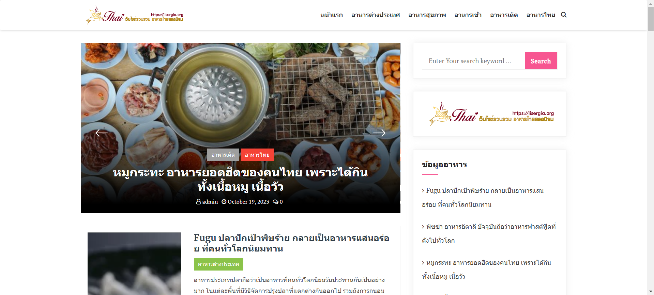

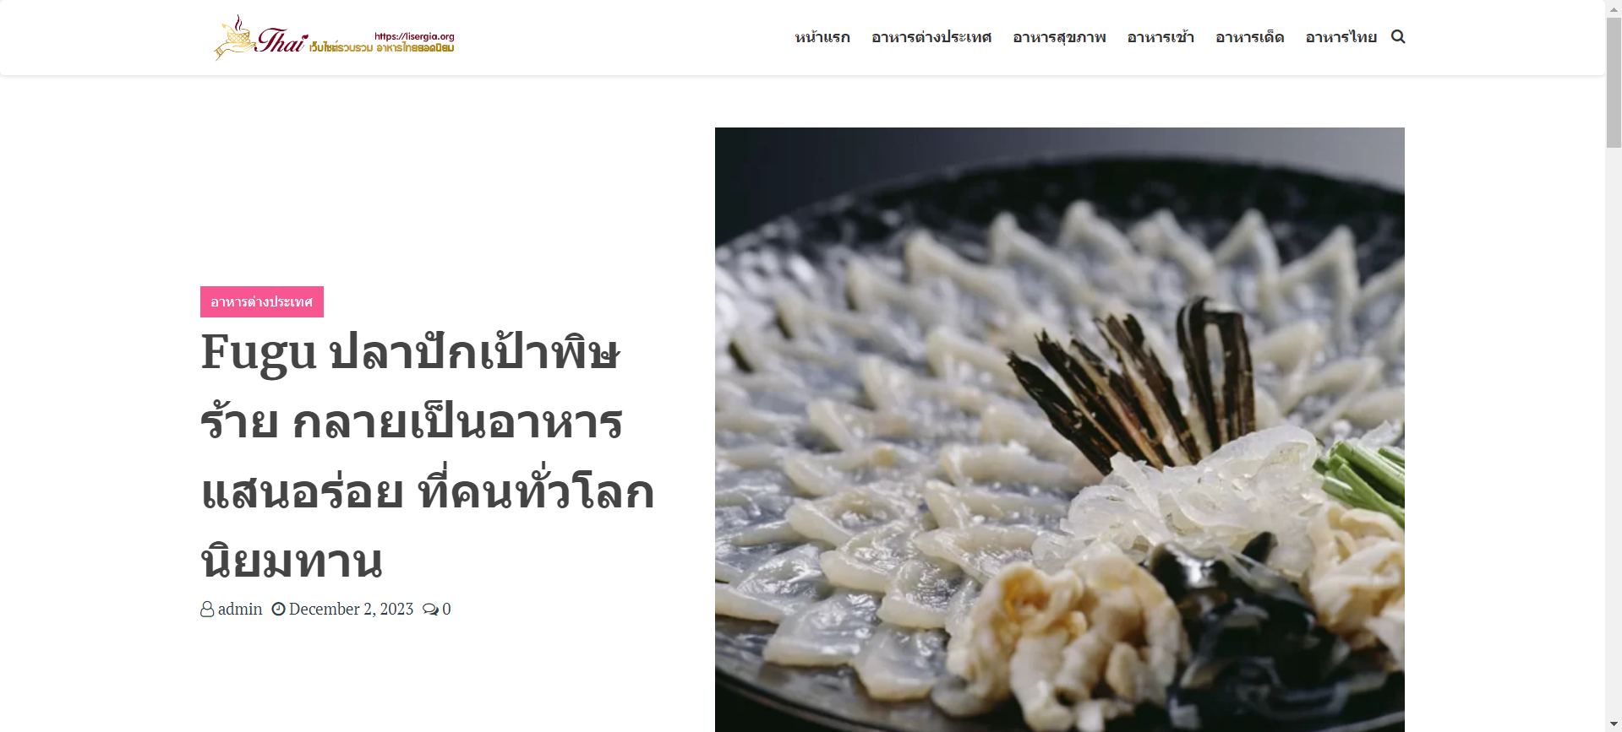



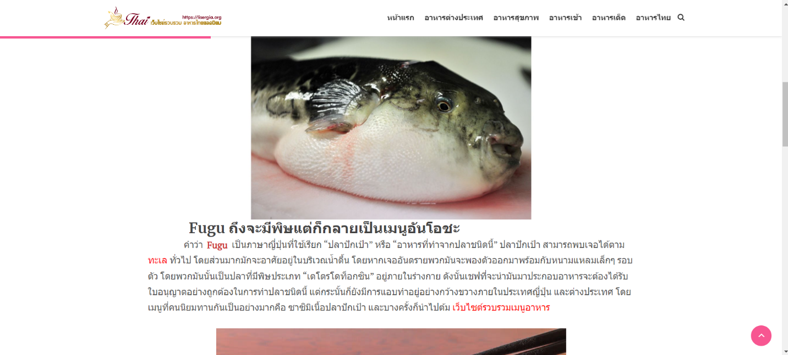

อ้างอิงจาก :https://lisergia.org

เว็บไซต์ **Lisergia.org** มีเนื้อหาที่เกี่ยวกับอาหารไทยและเมนูต่าง ๆ แต่ไม่มีรายละเอียดเกี่ยวกับวิธีการทำอาหารในแต่ละเมนู ซึ่งต่างจากโครงงานของคุณที่จะเน้นการนำเสนอสูตรอาหารไทยพร้อมขั้นตอนการทำอย่างละเอียด โดยคุณจะให้ข้อมูลที่ครบถ้วนมากขึ้น เช่น วัตถุดิบที่ใช้ วิธีการทำแบบทีละขั้นตอน รวมถึงเคล็ดลับหรือการปรับแต่งสูตรตามความชอบ ซึ่งเป็นสิ่งที่ **Lisergia.org** ไม่ได้ให้ความสำคัญมากนัก การเพิ่มเติมวิธีทำในโครงงานของคุณจะทำให้คู่มือของคุณมีความแตกต่างและช่วยให้ผู้ที่สนใจสามารถทำตามได้จริง

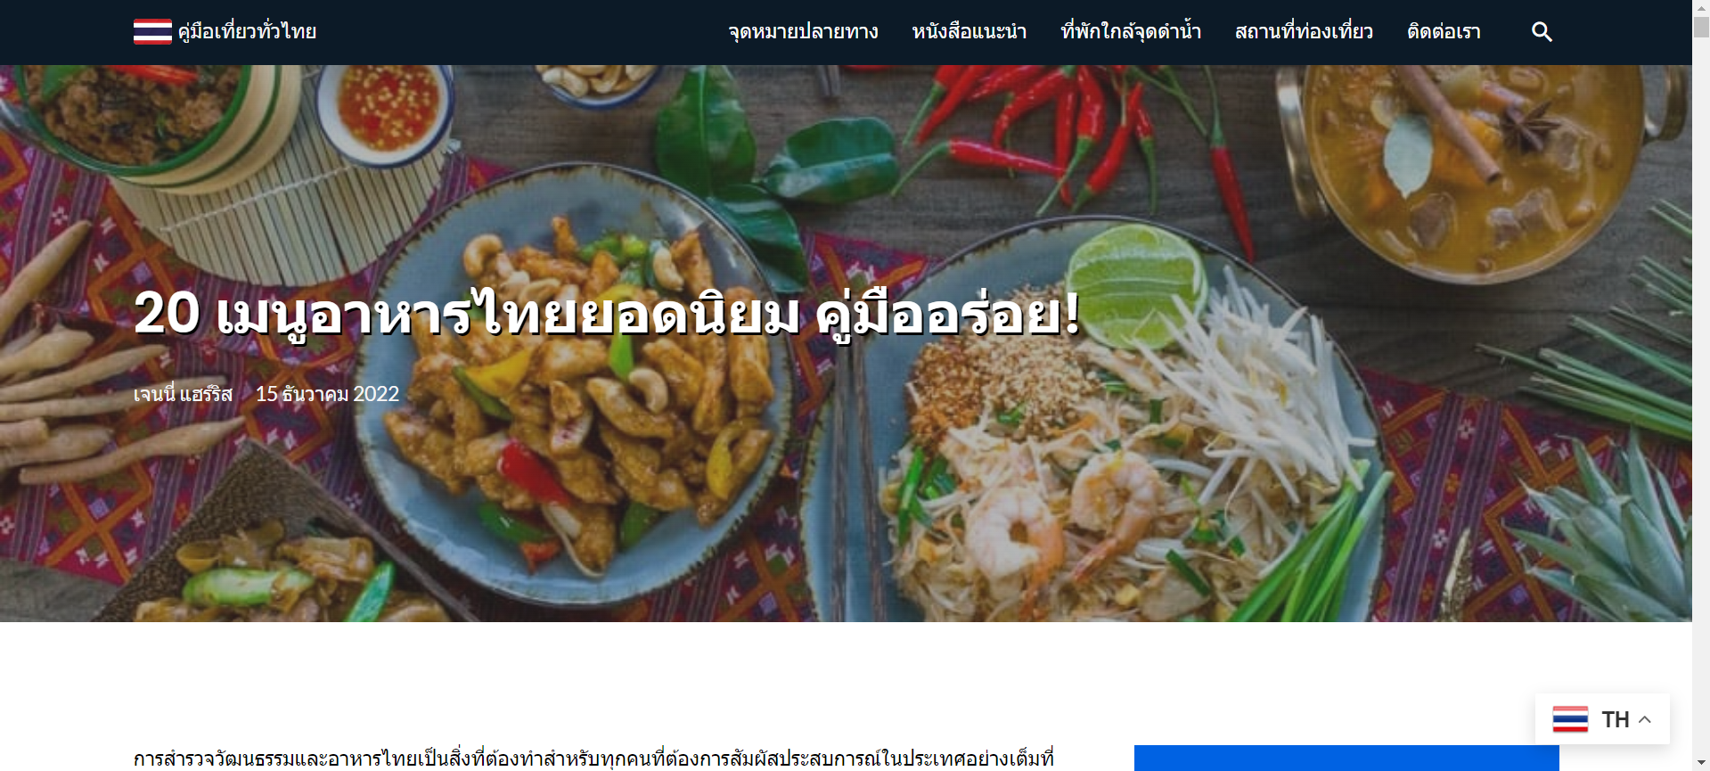



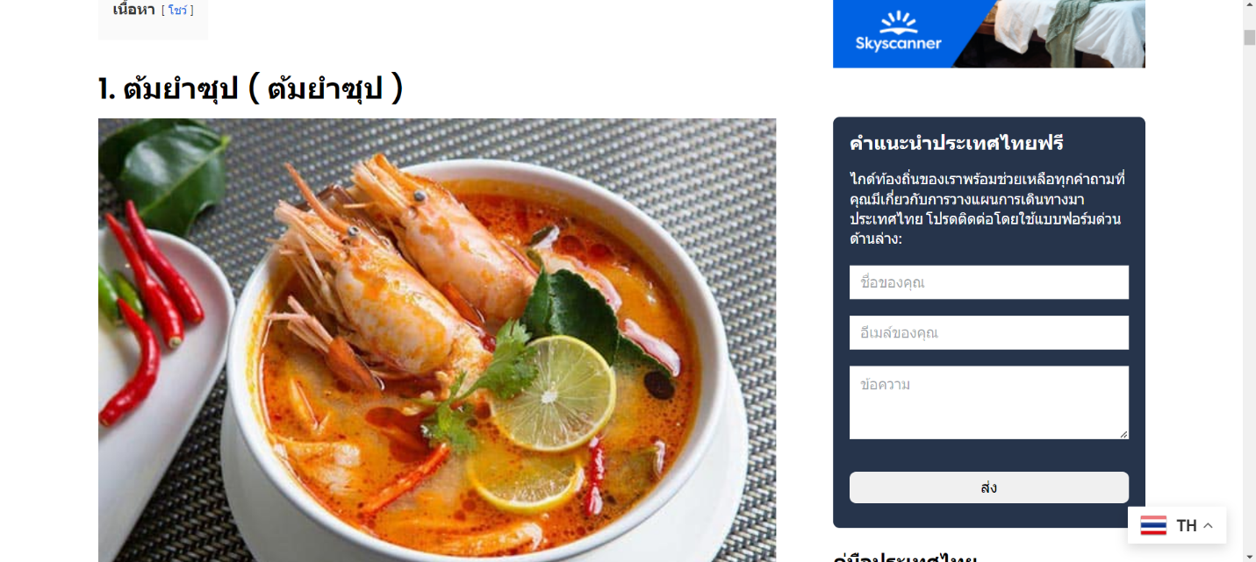

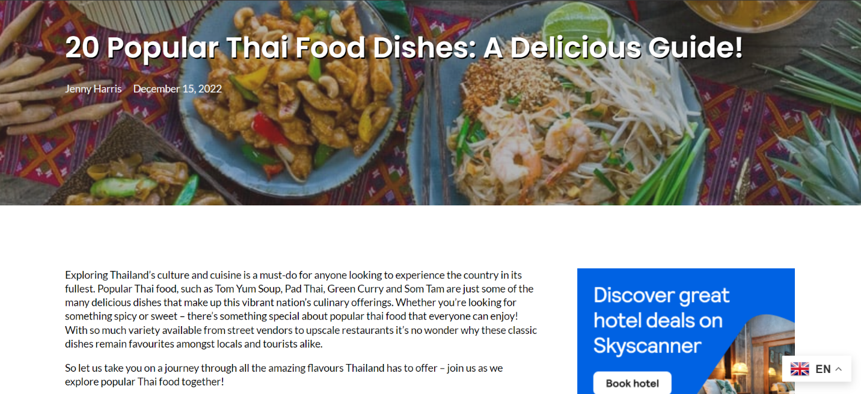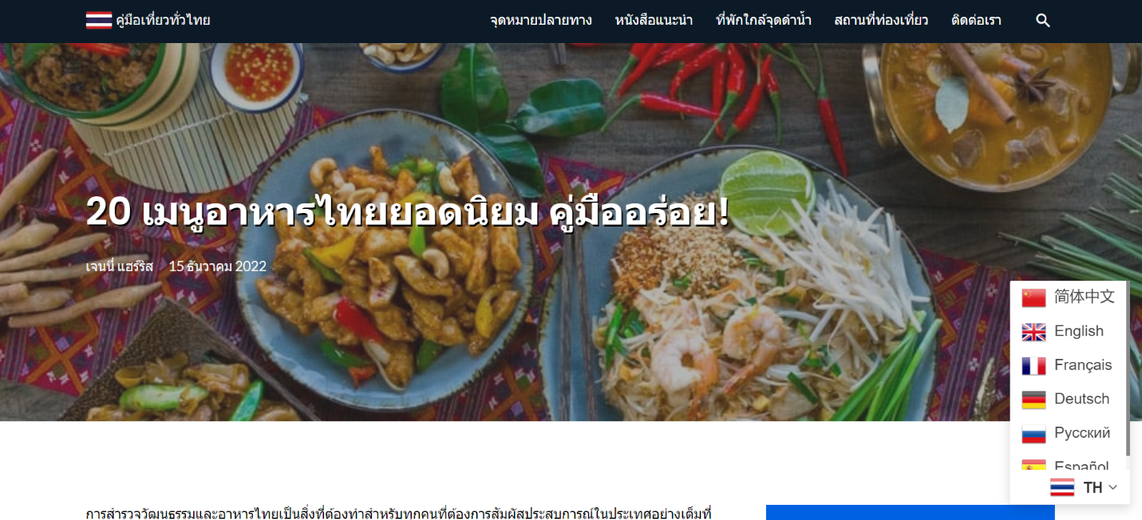

อ้างอิงจาก :https://www.thaiholidayguide.com/th/popular-thai-food/

เว็บไซต์ **Lisergia.org** มีเนื้อหาที่เกี่ยวกับอาหารไทยและเมนูต่าง ๆ แต่ไม่มีรายละเอียดเกี่ยวกับวิธีการทำอาหารในแต่ละเมนู ซึ่งต่างจากโครงงานของคุณที่จะเน้นการนำเสนอสูตรอาหารไทยพร้อมขั้นตอนการทำอย่างละเอียด โดยคุณจะให้ข้อมูลที่ครบถ้วนมากขึ้น เช่น วัตถุดิบที่ใช้ วิธีการทำแบบทีละขั้นตอน รวมถึงเคล็ดลับหรือการปรับแต่งสูตรตามความชอบ ซึ่งเป็นสิ่งที่ **Lisergia.org** ไม่ได้ให้ความสำคัญมากนัก การเพิ่มเติมวิธีทำในโครงงานของคุณจะทำให้คู่มือของคุณมีความแตกต่างและช่วยให้ผู้ที่สนใจสามารถทำตามได้จริง เว็บไซต์ **Thai Holiday Guide** อธิบายรสชาติและความพิเศษของเมนูอาหารไทยได้ดี พร้อมภาพประกอบที่ช่วยให้ผู้อ่านเห็นภาพอาหารได้ชัดเจน นอกจากนี้ยังมีหลายภาษาให้เลือกอ่าน ทำให้ผู้ใช้งานจากหลากหลายประเทศสามารถเข้าใจเนื้อหาดีขึ้น แต่เว็บไซต์นี้ไม่ได้บอกรายละเอียดวิธีการทำอาหารแต่ละเมนู

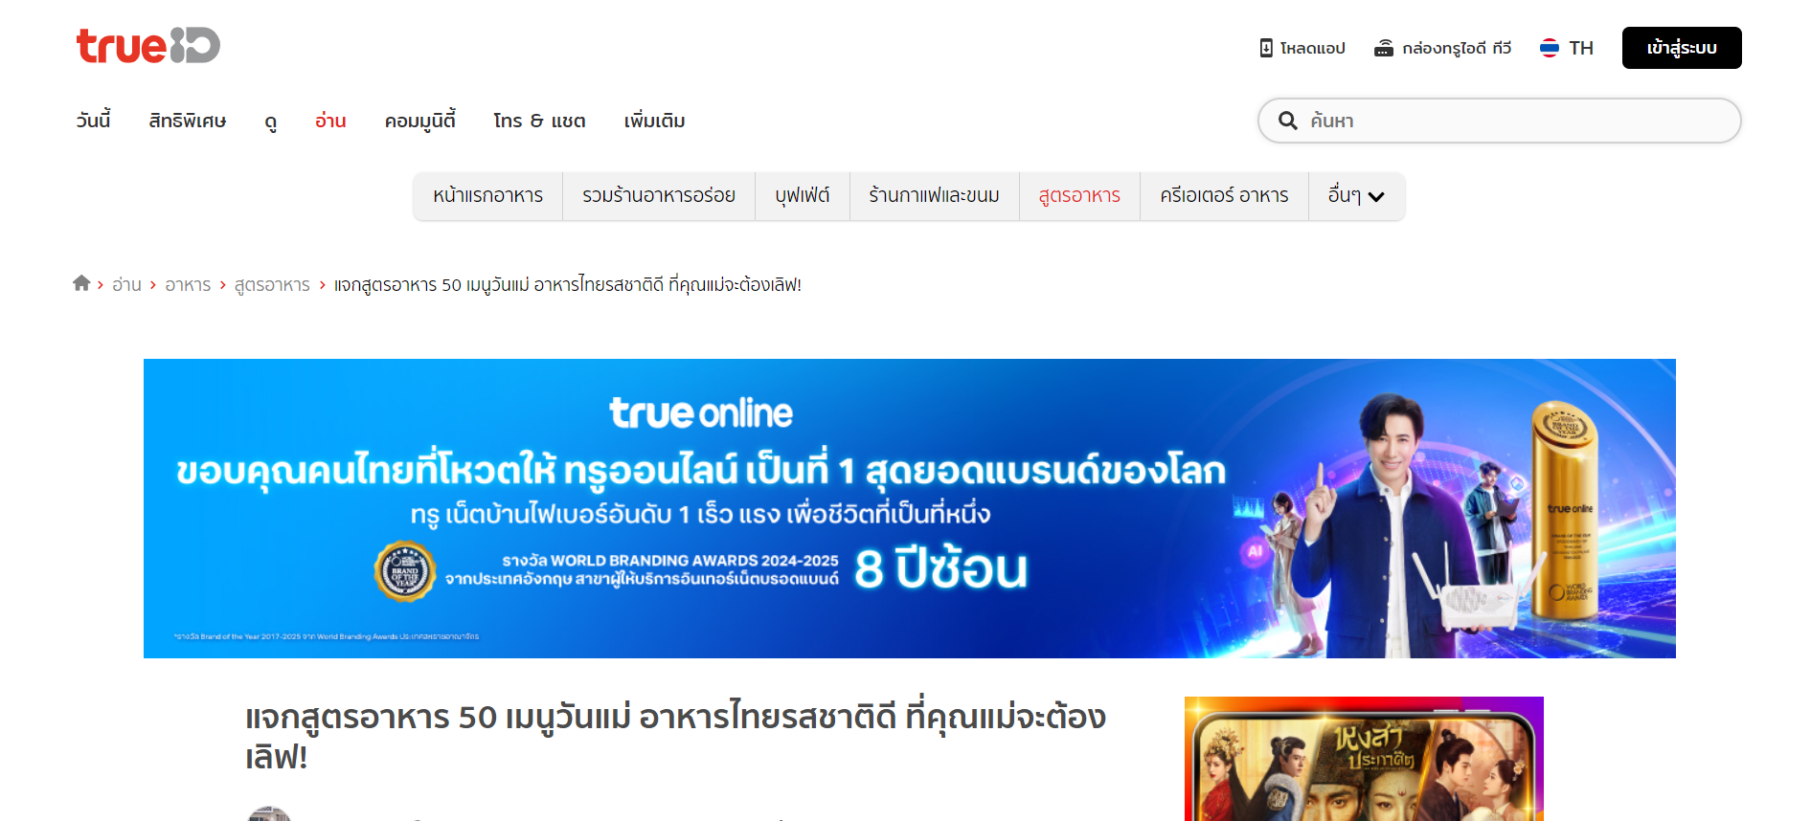

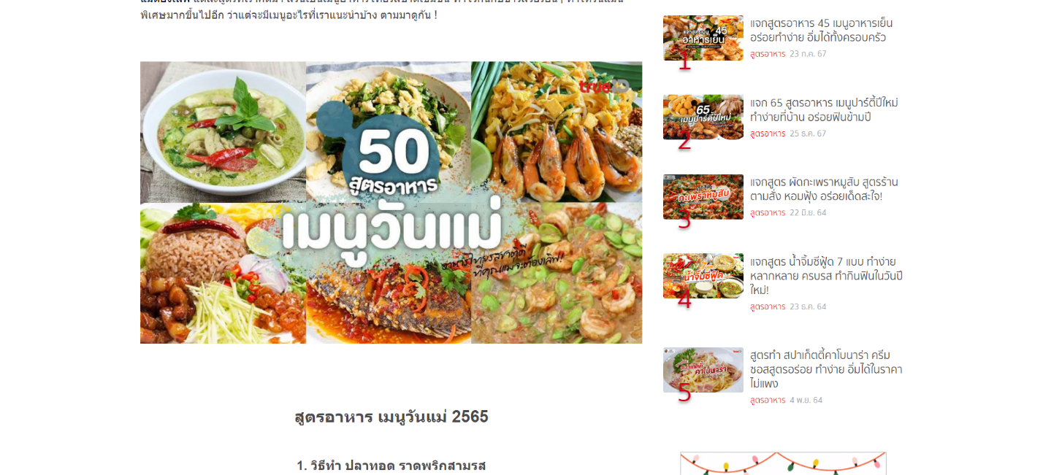

อ้างอิง :https://food.trueid.net/detail/XkdJxxOZezB3

เว็บไซต์ **food.trueid.net** เป็นแหล่งรวมข้อมูลเกี่ยวกับอาหารที่ใช้งานง่ายและเหมาะสำหรับทุกคนที่สนใจเรื่องอาหาร ไม่ว่าจะเป็นการทำอาหาร รีวิวร้านอาหาร หรือบทความเกี่ยวกับวัตถุดิบและเทคนิคการทำอาหารเมื่อเข้าไปในเว็บไซต์ คุณจะพบกับหน้าแรกที่ออกแบบให้ดูสะอาดตา และสามารถเข้าถึงหมวดหมู่ต่าง ๆ ได้อย่างสะดวก เช่น **สูตรอาหาร** ที่มีทั้งอาหารไทยและนานาชาติ พร้อมภาพประกอบที่ช่วยให้เข้าใจขั้นตอนการทำได้ง่ายขึ้น แต่ละสูตรอาหารจะมีการแจกแจงส่วนผสม วิธีทำ และเคล็ดลับเพิ่มเติม ทำให้เหมาะกับทั้งมือใหม่และผู้ที่มีประสบการณ์ในการทำอาหาร

นอกจากสูตรอาหารแล้ว ยังมี **รีวิวร้านอาหาร** ที่ให้ข้อมูลเกี่ยวกับร้านเด็ดทั่วไทย มีภาพอาหารและบรรยากาศร้าน พร้อมคำแนะนำว่าควรลองเมนูไหน ซึ่งเป็นประโยชน์สำหรับผู้ที่มองหาร้านอาหารใหม่ ๆอีกส่วนที่น่าสนใจคือ **บทความเกี่ยวกับอาหาร** ที่ให้ความรู้เกี่ยวกับวัตถุดิบ เทคนิคการปรุงอาหาร และเทรนด์อาหารใหม่ ๆ โดยเนื้อหาแต่ละบทความถูกเขียนในรูปแบบที่อ่านง่าย พร้อมรูปภาพประกอบที่สวยงามโครงสร้างของเว็บไซต์ถูกออกแบบมาให้รองรับทั้งการใช้งานบนคอมพิวเตอร์และมือถือ ทำให้สามารถเข้าถึงข้อมูลได้ทุกที่ทุกเวลา โดยยังมีปุ่มแชร์บทความไปยังโซเชียลมีเดียต่าง ๆ เพื่อให้ผู้อ่านสามารถแบ่งปันข้อมูลที่น่าสนใจให้เพื่อน ๆ ได้ง่ายขึ้น

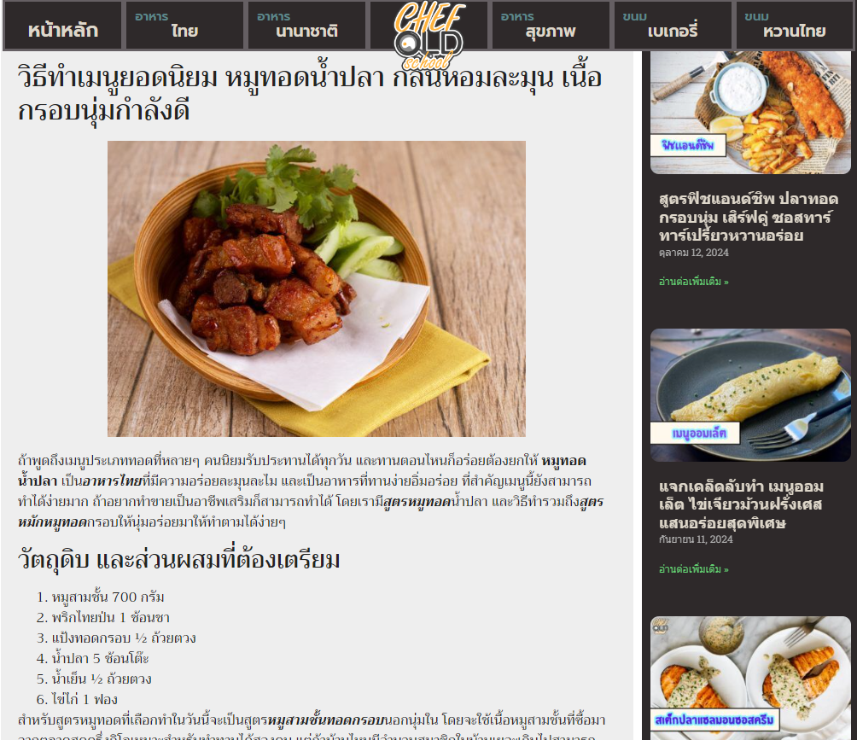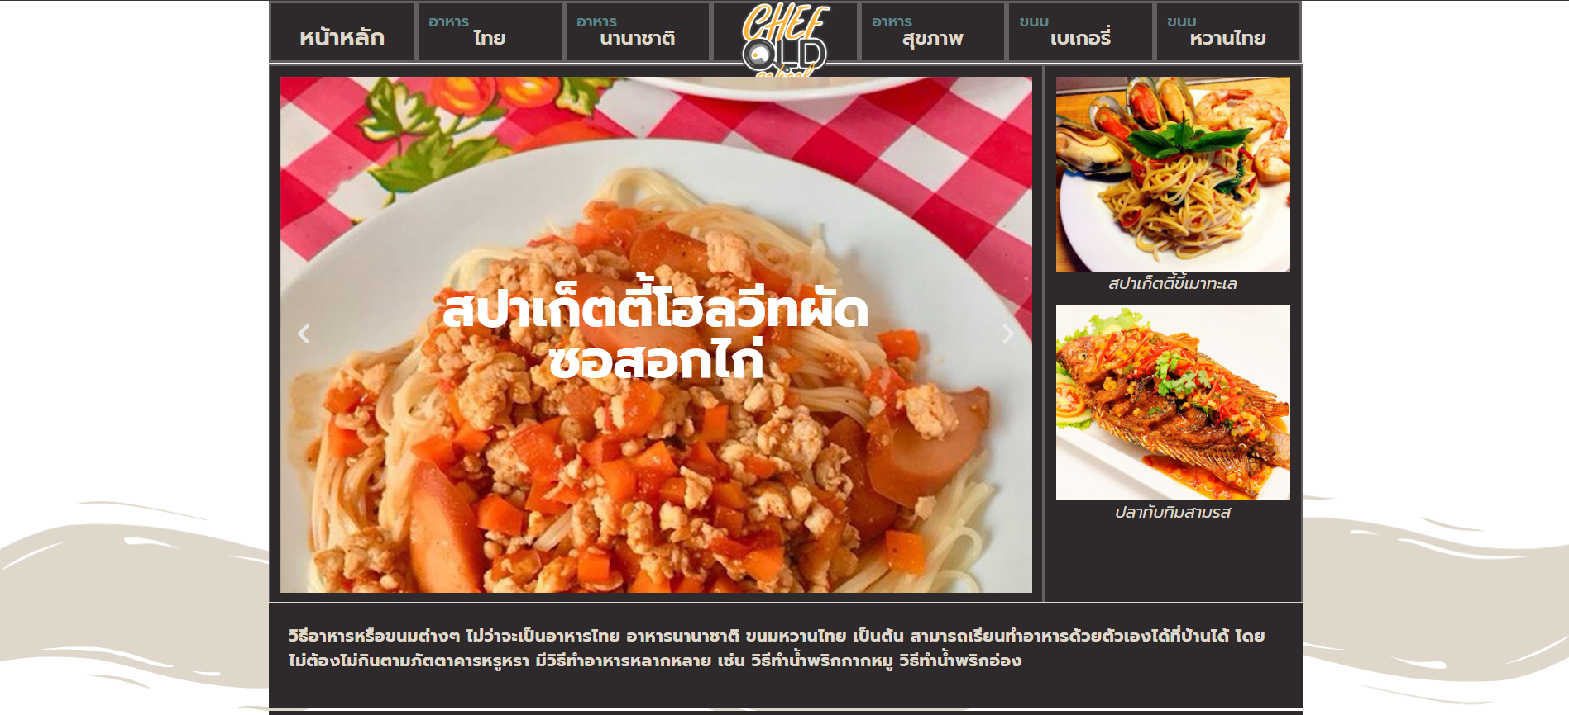

อ้างอิง :https://chefoldschool.com/

**Chefoldschool** เป็นเว็บไซต์ที่ให้ความรู้เกี่ยวกับการทำอาหาร โดยรวบรวมสูตรอาหารหลากหลายประเภท ไม่ว่าจะเป็นอาหารไทย อาหารนานาชาติ อาหารเพื่อสุขภาพ รวมถึงขนมหวานและเบเกอรี่ เว็บไซต์นี้ออกแบบมาเพื่อให้ทั้งมือใหม่และผู้ที่มีประสบการณ์ในการทำอาหารสามารถเรียนรู้และนำไปปฏิบัติได้อย่างง่ายดาย

เมื่อเข้าไปในเว็บไซต์ **Chefoldschool** ผู้ใช้จะพบกับสูตรอาหารที่ถูกจัดหมวดหมู่ไว้อย่างเป็นระเบียบ เพื่อให้ง่ายต่อการค้นหาและเลือกใช้งาน หมวดหมู่หลัก ๆ ที่น่าสนใจ ได้แก่

* **อาหารไทย** ซึ่งมีทั้งเมนูดั้งเดิมและเมนูที่ถูกปรับให้เข้ากับไลฟ์สไตล์สมัยใหม่ เช่น ผัดฉ่าทะเล กะเพราไก่ และแกงเขียวหวานไก่
* **อาหารนานาชาติ** เช่น สปาเก็ตตี้ขี้เมาทะเล ฟิชแอนด์ชิพ และมันบด ที่ช่วยเปิดโอกาสให้ผู้ใช้ได้ลองทำอาหารจากวัฒนธรรมอื่น ๆ
* **อาหารสุขภาพ** ซึ่งเหมาะสำหรับคนที่ใส่ใจเรื่องโภชนาการ โดยมีเมนูที่ให้พลังงานเหมาะสม เช่น สลัดไข่ต้ม อกไก่ย่าง และเมนูอาหารคลีน
* **ขนมหวานและเบเกอรี่** ที่รวมสูตรขนมอบและขนมไทย เช่น ครัวซองต์อัลมอนด์ เค้กแครอท ฝอยทอง และข้าวเหนียวทุเรียน

จุดเด่นของ **Chefoldschool** คือการนำเสนอเนื้อหาแบบเข้าใจง่าย มีการอธิบายรายละเอียดของ **ส่วนผสม** และ **ขั้นตอนการทำ** อย่างชัดเจน พร้อมภาพประกอบที่ช่วยให้เข้าใจได้ดียิ่งขึ้น นอกจากนี้ยังมี **เคล็ดลับพิเศษ** ที่ช่วยให้การทำอาหารประสบความสำเร็จมากขึ้น

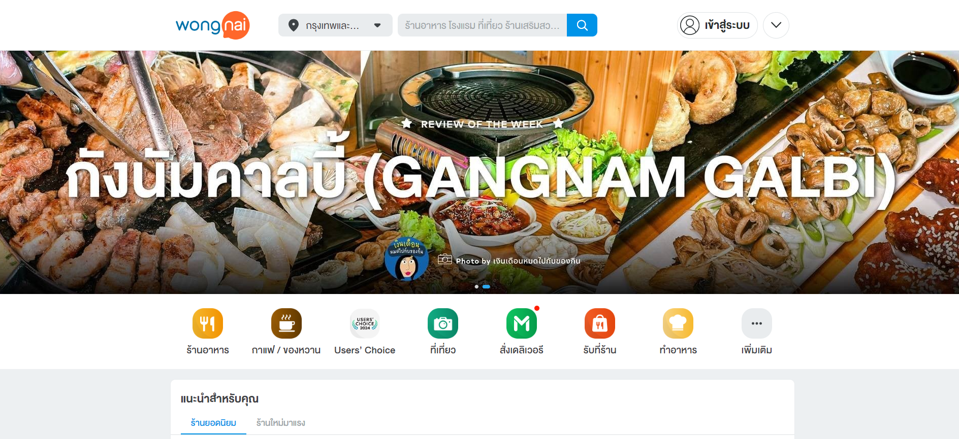

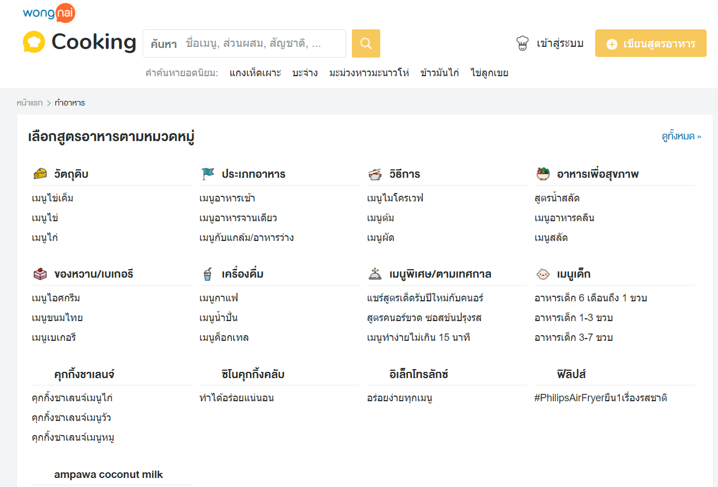

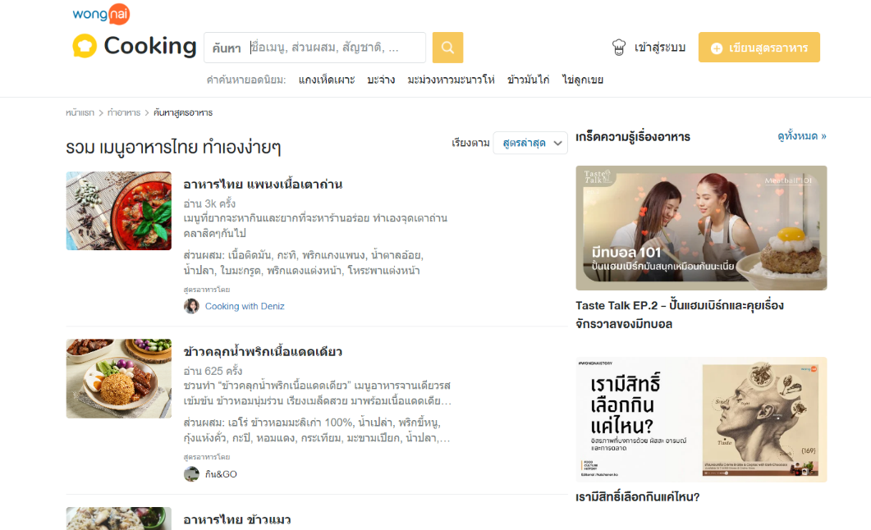

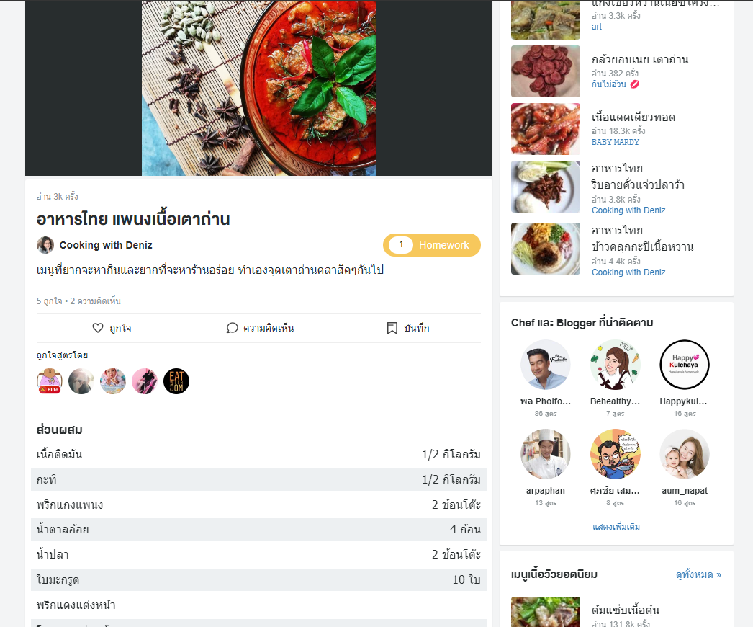

อ้างอิง :https://www.wongnai.com/

**Wongnai** เป็นเว็บไซต์และแอปพลิเคชันที่ได้รับความนิยมในประเทศไทย โดยเป็นแหล่งรวมข้อมูลเกี่ยวกับร้านอาหาร รีวิวจากผู้ใช้ สูตรอาหาร และบริการสั่งอาหารออนไลน์ เว็บไซต์นี้ออกแบบมาเพื่อช่วยให้ผู้ใช้สามารถค้นหาร้านอาหารที่เหมาะกับความต้องการของตนเองได้อย่างสะดวกและรวดเร็ว

เมื่อเข้ามาที่หน้าแรกของ **Wongnai** ผู้ใช้จะพบกับการแนะนำร้านอาหารยอดนิยม โปรโมชั่นพิเศษ และบทความที่เกี่ยวข้องกับอาหาร ระบบถูกออกแบบให้ใช้งานง่าย โดยมีแถบเมนูหลักที่ช่วยให้สามารถค้นหาร้านอาหาร รีวิวอาหาร สูตรอาหาร และดีลพิเศษได้อย่างเป็นระเบียบ

หนึ่งในฟีเจอร์เด่นของ **Wongnai** คือ **ระบบรีวิวจากผู้ใช้** ซึ่งเปิดโอกาสให้ทุกคนสามารถแบ่งปันประสบการณ์การรับประทานอาหารของตนเองผ่านการให้คะแนน เขียนรีวิว และอัปโหลดรูปภาพ ข้อมูลเหล่านี้ช่วยให้ผู้ใช้คนอื่นสามารถตัดสินใจเลือกร้านอาหารได้ง่ายขึ้น โดยพิจารณาจากความคิดเห็นของผู้ที่เคยไปทานจริง

นอกจากการค้นหาร้านอาหารแล้ว **Wongnai** ยังมี **สูตรอาหาร** และ **Wongnai Cooking** ที่เป็นแหล่งรวมสูตรอาหารจากทั้งทีมงานและผู้ใช้ทั่วไป สูตรแต่ละสูตรจะมีการระบุส่วนผสม วิธีทำ และเคล็ดลับพิเศษ ทำให้ทั้งมือใหม่และคนที่รักการทำอาหารสามารถนำไปลองทำตามได้

อีกหนึ่งบริการที่ช่วยอำนวยความสะดวกให้กับผู้ใช้คือ **บริการสั่งอาหารออนไลน์** ผ่านแอปพลิเคชัน โดย **Wongnai** ได้ร่วมมือกับ **LINE MAN** ทำให้สามารถสั่งอาหารจากร้านที่รีวิวบน Wongnai ได้โดยตรง

สำหรับการใช้งานบนมือถือ **Wongnai** มีแอปพลิเคชันที่รองรับทั้งระบบ iOS และ Android ซึ่งช่วยให้ผู้ใช้สามารถค้นหาร้านอาหารใกล้ตัว แชร์รีวิว และบันทึกร้านโปรดได้ง่ายดาย ไม่ว่าจะอยู่ที่ไหน

（Mockup）

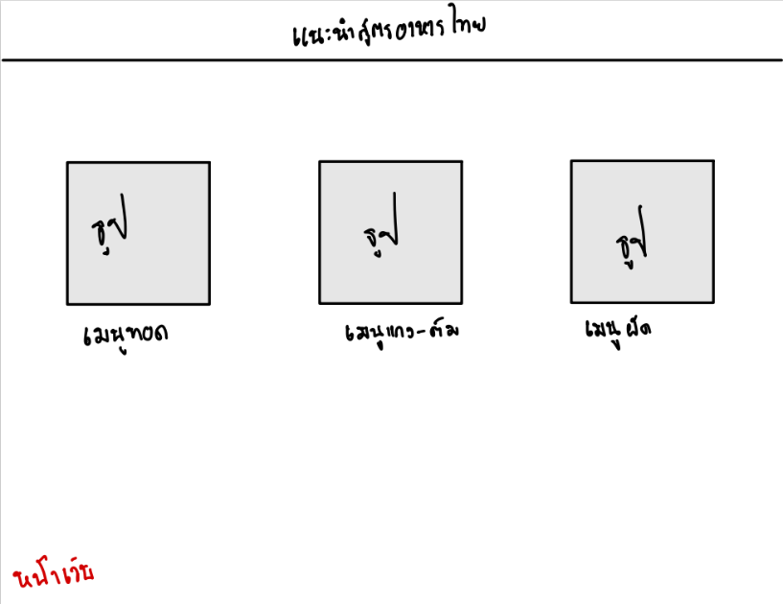

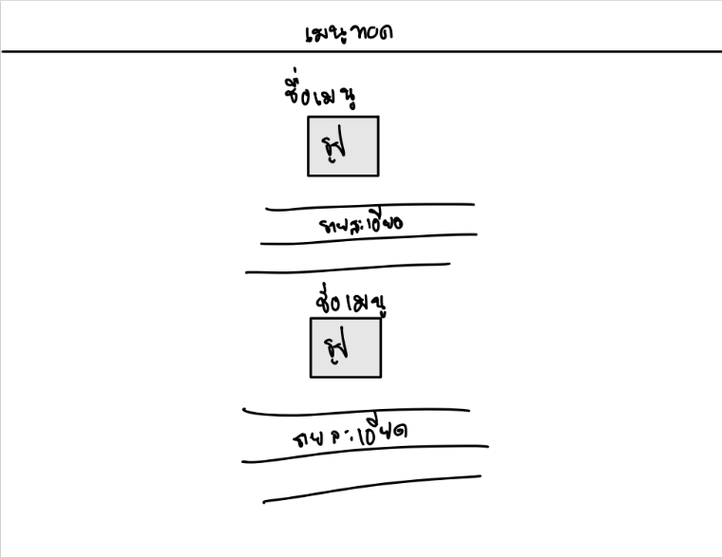

**ธีมสีแดง-ทอง (Traditional Thai) ตีมสี**

* **สีหลัก**: สีแดง (#D32F2F), สีทอง (#FFD700)
* **แนวทาง**: สีแดงเป็นสีที่นิยมในวัฒนธรรมไทยและสีทองจะเพิ่มความหรูหราและอบอุ่น
* **การใช้งาน**: ใช้สีแดงสำหรับการเน้นข้อความหรือปุ่มเรียกร้องการกระทำ (CTA) และสีทองสำหรับหัวข้อสำคัญหรือพื้นหลังที่ให้ความรู้สึกของการต้อนรับ

**ธีมสีเขียว-เหลือง (Herb and Nature)**

* **สีหลัก**: สีเขียว (#388E3C), สีเหลือง (#FFEB3B)
* **แนวทาง**: สีเขียวสะท้อนถึงสมุนไพรไทยที่ใช้ในอาหาร เช่น ตะไคร้ ข่า ใบมะกรูด ซึ่งมีความสดชื่นและเป็นธรรมชาติ
* **การใช้งาน**: ใช้สีเขียวเป็นพื้นหลังหรือสีหลักในหมวดหมู่สูตรอาหาร และใช้สีเหลืองสำหรับการเน้นคำแนะนำหรือปุ่มต่างๆ

**ธีมสีส้ม-ขาว (Modern and Bright)**

* **สีหลัก**: สีส้ม (#FF5722), สีขาว (#FFFFFF)
* **แนวทาง**: สีส้มให้ความรู้สึกถึงความสดใสและอบอุ่น ซึ่งเป็นการเลือกที่ดีสำหรับการดึงดูดความสนใจ
* **การใช้งาน**: ใช้สีส้มสำหรับปุ่มการกระทำหรือการแสดงผลเมนูและใช้สีขาวเป็นพื้นหลังเพื่อให้เว็บไซต์ดูสะอาดตาและทันสมัย

**ธีมสีน้ำเงิน-ขาว (Classic Thai)**

* **สีหลัก**: สีน้ำเงินเข้ม (#1976D2), สีขาว (#FFFFFF)
* **แนวทาง**: สีน้ำเงินในวัฒนธรรมไทยมักใช้ในงานปักผ้าหรือเครื่องถ้วยชาม สีน้ำเงินมีความสงบและสร้างบรรยากาศผ่อนคลาย
* **การใช้งาน**: ใช้สีน้ำเงินสำหรับข้อความสำคัญและสีขาวเป็นพื้นหลังหรือส่วนอื่นๆ เพื่อให้เว็บดูสะอาดตาและโปร่งใส

**ธีมสีม่วง-ชมพู (Elegant Thai)**

* **สีหลัก**: สีม่วง (#9C27B0), สีชมพู (#F06292)
* **แนวทาง**: สีม่วงเป็นสีที่มีความหรูหราและสง่างาม สีชมพูจะช่วยให้เว็บไซต์ดูสดใสและน่าสนใจ
* **การใช้งาน**: ใช้สีม่วงสำหรับหัวข้อใหญ่หรือส่วนสำคัญ และสีชมพูสำหรับปุ่มหรือรายละเอียดที่ต้องการให้โดดเด่น

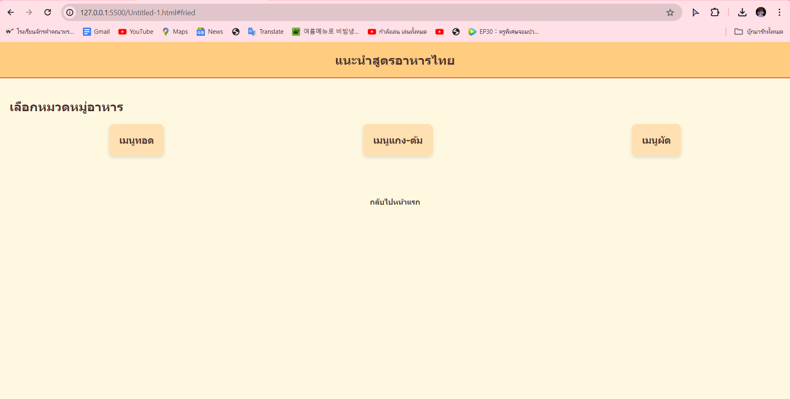

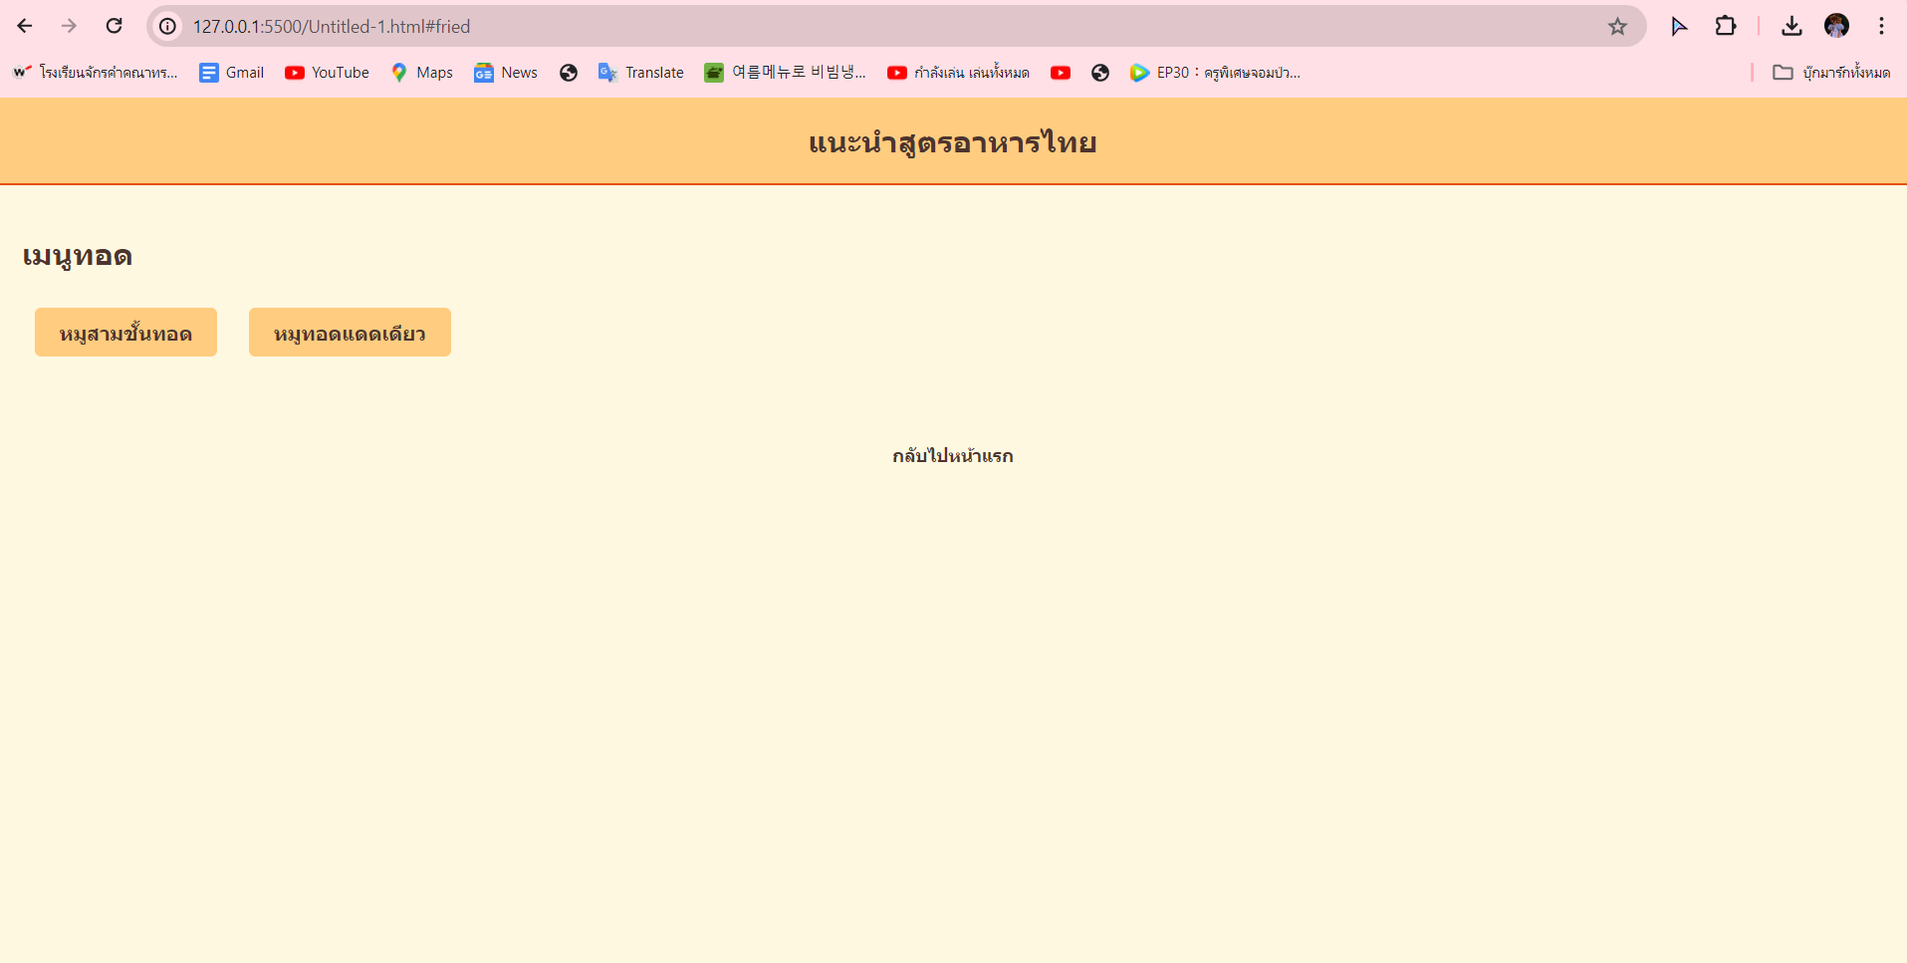

ตัวอย่างครับ x1

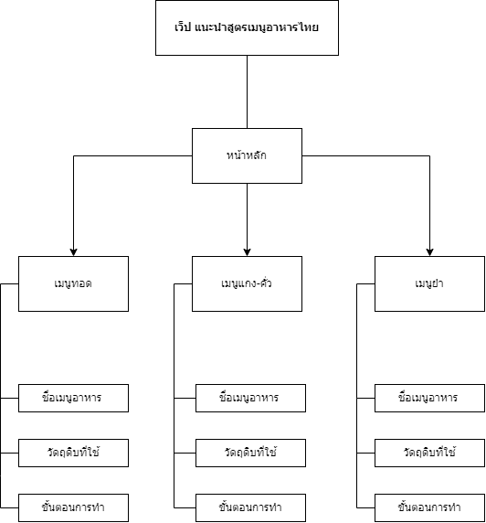

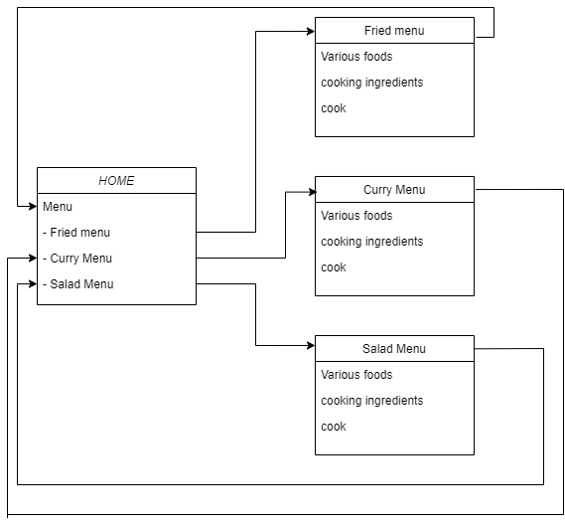

**สรุปผลโครงการ**

โครงการนี้เป็นการพัฒนาและปรับปรุงระบบเมนูของเว็บไซต์ เพื่อให้ผู้ใช้สามารถนำทางได้สะดวกยิ่งขึ้น โดยเป้าหมายหลักคือการเพิ่มปุ่มย้อนกลับในหน้าต่างๆ ของเมนู เพื่อให้สามารถกลับไปยังหน้าหลักได้ง่ายขึ้น การดำเนินงานเริ่มต้นจากการตรวจสอบโครงสร้างไฟล์ของเว็บไซต์ และระบุหน้าที่ต้องการแก้ไข ได้แก่ menu-curry.html, menu-fried.html, และ menu-salad.html จากนั้นได้ทำการเพิ่มปุ่มย้อนกลับในแต่ละหน้า และทดสอบการทำงานให้แน่ใจว่าปุ่มสามารถนำผู้ใช้กลับไปยัง main.html ได้อย่างราบรื่น

จากการดำเนินโครงการ พบว่าการปรับปรุงดังกล่าวช่วยให้เว็บไซต์มีความสะดวกมากขึ้น ผู้ใช้สามารถนำทางกลับไปยังหน้าหลักได้โดยไม่ต้องใช้ปุ่มย้อนกลับของเบราว์เซอร์ ซึ่งช่วยปรับปรุงประสบการณ์การใช้งาน (UX) ได้อย่างดี อย่างไรก็ตาม ในกระบวนการดำเนินงานยังพบปัญหาบางประการ เช่น ข้อจำกัดในการแก้ไขไฟล์โดยตรง และความจำเป็นในการตรวจสอบการแสดงผลบนอุปกรณ์ที่แตกต่างกัน เพื่อให้มั่นใจว่าเว็บไซต์สามารถทำงานได้อย่างสมบูรณ์

ข้อเสนอแนะเพิ่มเติมสำหรับการปรับปรุงในอนาคต ได้แก่ การเพิ่มระบบเมนูที่ใช้งานง่ายขึ้น เช่น การใช้แถบเมนูด้านบน หรือการพัฒนาเว็บไซต์ให้รองรับอุปกรณ์มือถือได้ดียิ่งขึ้น นอกจากนี้ ควรมีการออกแบบ UI/UX ที่ทันสมัย เพื่อให้ผู้ใช้ได้รับประสบการณ์ที่ดีที่สุดในการใช้งานเว็บไซต์ โดยสรุปแล้ว การปรับปรุงครั้งนี้ช่วยให้เว็บไซต์มีความเป็นมิตรกับผู้ใช้มากขึ้น และเป็นพื้นฐานสำหรับการพัฒนาต่อยอดในอนาคต

รายละเอียดความรับผิดชอบ

นางสาวอาทิตติยา แนวเว รหัสนิสิต 65022285

-วางแผนกับการตกแต่ง

นายพีรวิชญ์ เณรหลำ รหัสนิสิต 65024681

-ทำหน้าบ้าน , หลังบ้าน

นายปวริศร์ ราชสาวงศ์ รหัสนิสิต 65025749

-ทำหน้าบ้าน , หลังบ้าน , ทำรูปเล่ม